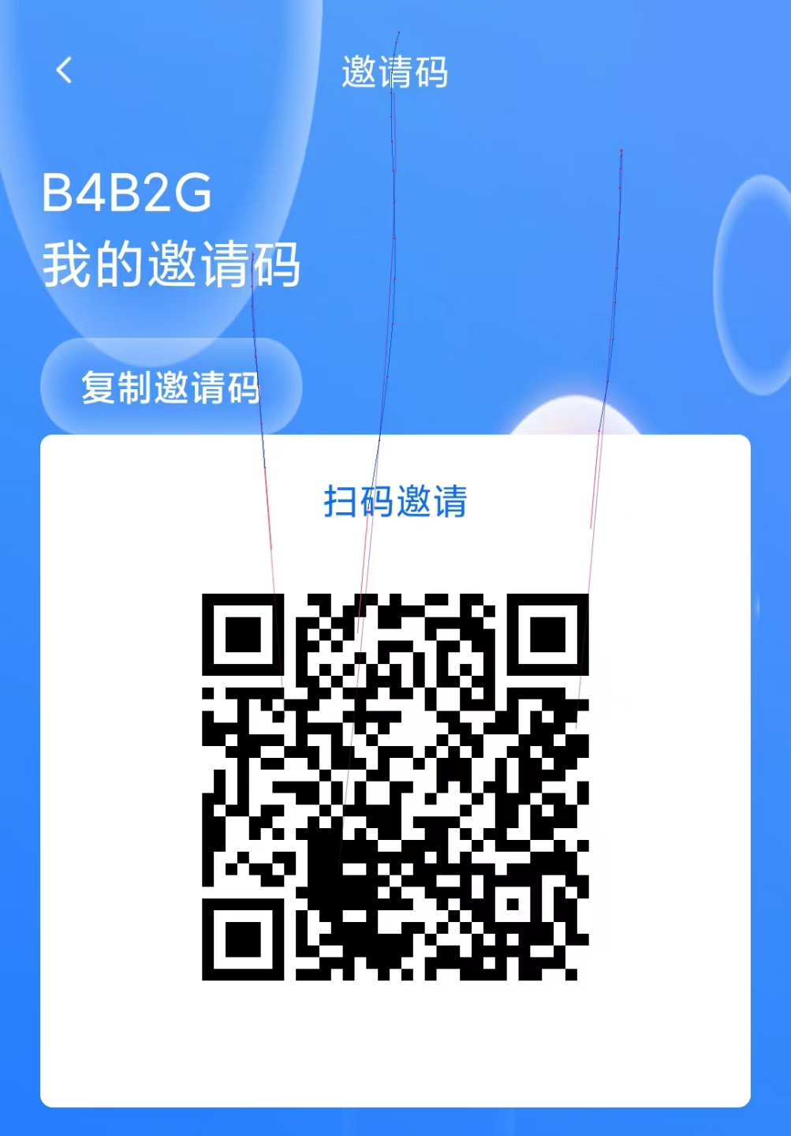

**新出的签到盘，满70才能提现。。。。我没提过据别人说可以，也有人在推。写个脚本跑定时，零撸反正稳赚不赔**

**先完成实名认证和绑定银行卡，每天签到领现金**

**抓包抓带shikontalk.xianxushi135gxs的这条， 环境变量填写 sky_token(基本自己一看就知道是什么了)**

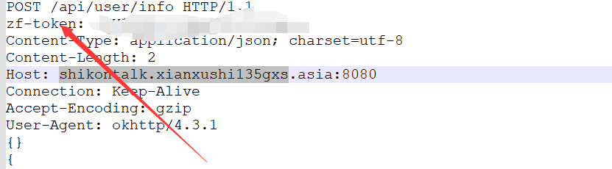

**建议使用2.15.x版本的青龙，低版本自行升级**

**仅供交流学习，下载后请在24小时内删除**